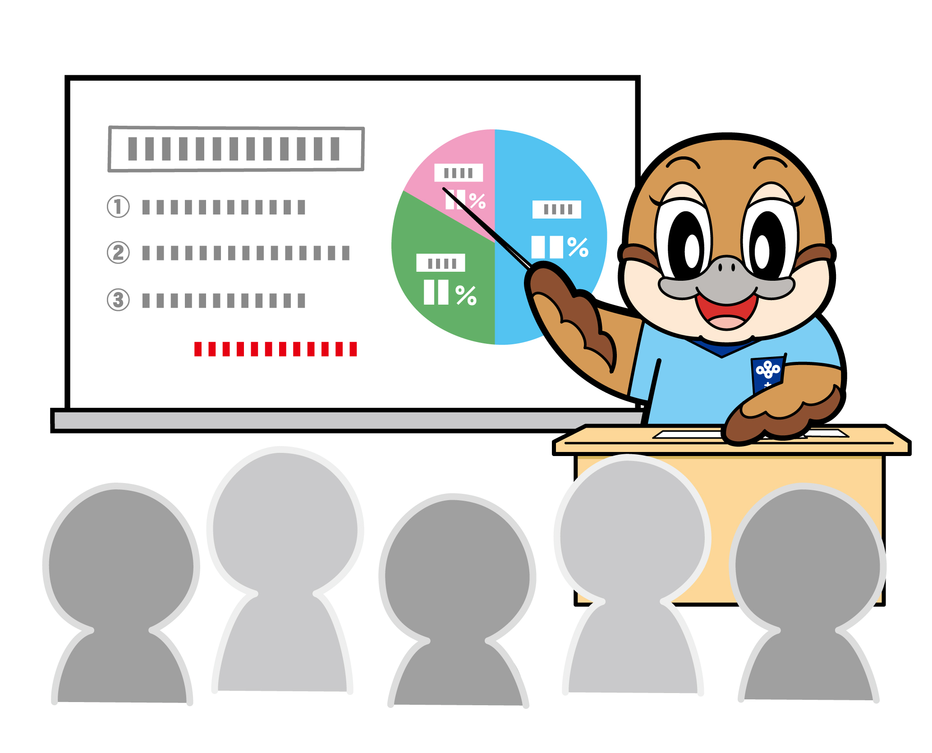©2014 大阪府もずやん
令和５年度 第８回
大阪府東京事務所 メールマガジン

大阪府東京事務所メールマガジン読者のみなさま

各地へお出かけしたくなる秋の行楽シーズンとなりましたね。
さて、今回は兵庫県知事、大阪府知事が出席します「兵庫・大阪連携 首都圏企業誘致セミナー」のご案内です。

「兵庫・大阪連携 首都圏企業誘致セミナー」を開催します！
https://sun-tv.co.jp/shutoken2023

大阪府では、兵庫・大阪の一体となった都市圏の魅力やポテンシャルを広く周知し、両府県でのビジネス展開を後押しするため、兵庫県と共同で「兵庫・大阪連携 首都圏企業誘致セミナー」を開催します。セミナーでは両府県知事も参加し、トークセッションを行います。多くの企業の皆さまのご参加をお待ちしていますので、メールマガジン読者のみなさまの中で、ご興味がある企業の方はもちろん、お知り合いの企業の方にもお声をかけていただければ幸いです。

【概要】
日 時：令和5年11月15日（水）13：30～16：30（13：00から受付）
場 所：東京プリンスホテル マグノリアホール（東京都港区芝公園3丁目３－１）
最寄駅：JR線・東京モノレール「浜松町駅」徒歩10分
都営三田線「御成門駅」（A１出口）徒歩1分
主 催：兵庫県・大阪府

【プログラム】
その一歩が未来を動かす。Innovation～2025年大阪・関西万博に向けて
・プロローグ：作家 玉岡 かおる 氏
・基調講演１：三菱重工業（株）シニアフェロー エナジードメインGTCC事業部副事業部長 兼 高砂製作所長 田中 克則 氏
・基調講演２：（一財）未来医療推進機構理事長、大阪警察病院院長、大阪大学大学院医学系研究科名誉教授 澤 芳樹 氏
・兵庫県知事及び大阪府知事、プロローグ講演者及び両府県基調講演者による５者対談：
〔モデレーター〕（株）三菱総合研究所執行役員事業基盤部門長 兼 営業本部 高橋 朋幸 氏
・交流会（名刺交換会）

【申込み】
期限：令和5年11月13日（月）正午まで
▽お申込みはWEBから▽
https://sun-tv.co.jp/shutoken2023

【発行元】
大阪府東京事務所
tokyojimusho@sbox.pref.osaka.lg.jp
〒102-0093
東京都千代田区平河町2丁目6-3 都道府県会館７F
TEL：03-5212-9118 FAX：03-5212-9119

